- клас 25 уч. седмица – Домашна работа

- Моля, проучете таблиците

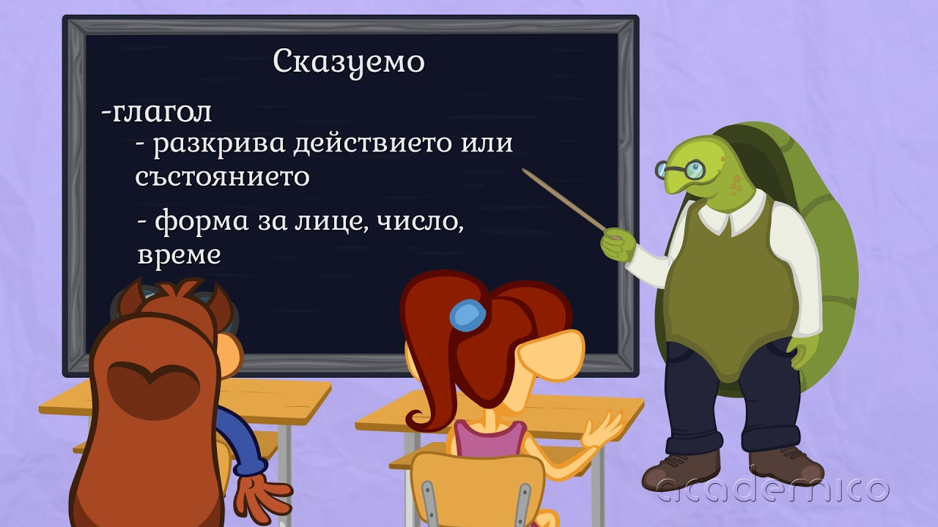
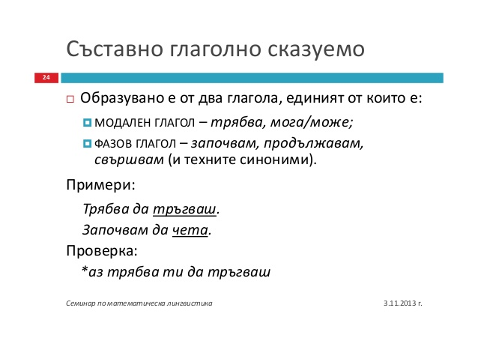
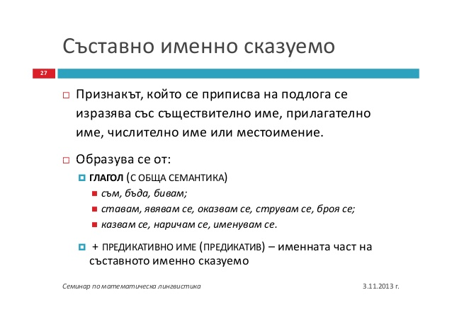

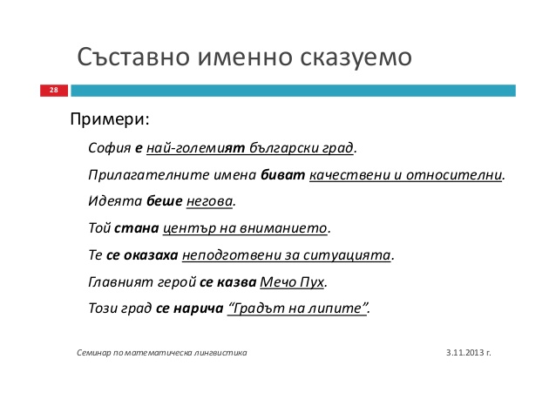
- Прочетете текста, ппрепишете сказуемите в тетрадките си и определете вида им.

„Негово високоблагородие Христофор Белокровский беше едно време сополиво, одърпано, зацапано хлапе, което се валяше в нечистотиите на селското купище. Консулът мина през тяхното село в този ден, когато съвършено случайно детето беше изкъпано: изкъпано беше, защото прасето, като излязло из обраслата локва, детето се спуснало към него, хванало го с една ръка за ухото, с друга за четината и искало непременно да го възседне; да го яхне не могло, но успяло да налепи на кълчищената си ризка всичките хубости, които прасето е могло да понесе от гнилото блато. Тогава чак майка му се е наумила, че детето има нужда от къпане, и след като му стоварва десетина оки бой на гърба, гурнала го в коритото с ризката заедно: първата вода се превръща на боза, втората на непрозрачна мътилка, че трета, че четвърта, та чак петата вода се избистря и из нея изскача едно чистичко, черноокичко, хубавичко бяло-червено момченце, с живи, хитри очички. Седи хубавецът в натура срещу огъня, седи и майка му отстрана и му суши ризката. Хем я суши, хем погледва чедото си и май-май че се съмнява дали е туй нейното чедо, дали не е. Облича му ризката и го изважда да се припече на слънце и да му изпощи главицата. Свършва и тази операция, причесва му косата и баш в тази минута се зачуват звънци; от завоя изскоква един файтон и спира до тяхната къща, на кръчмата. Консулът.”
Из „Пази Боже сляпо да прогледа”
от Алеко Константинов
Приятна пролетна ваканция!
Заповядайте обратно в клас на 19 април 2024 година.

